**Getnet lança campanha publicitária de olho no público PME**

*Com o mote “Deixa a Get Te Levar”, comercial foi criado pela agência Suno United Creators e pela produtora Delicatessen Filmes*

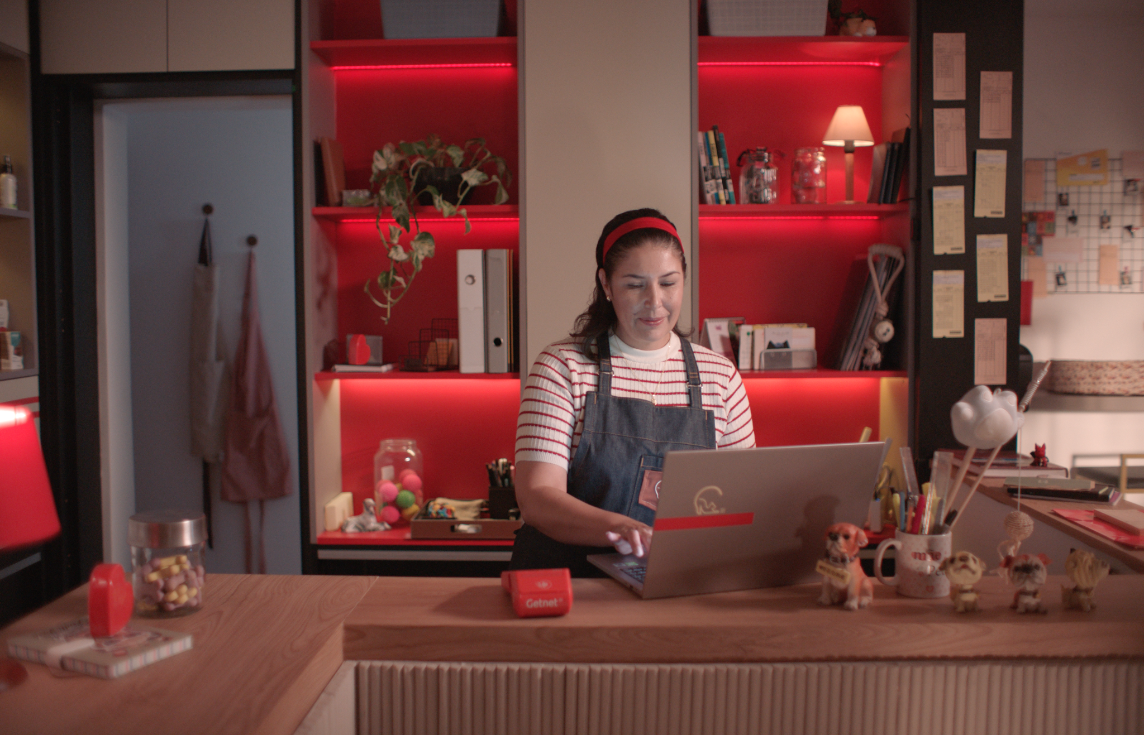

A **Getnet Brasil, empresa de tecnologia do grupo global PagoNxt, do Santander, acaba de lançar uma grande campanha publicitária**,com foco no público empreendedor dono de pequenas e médias empresas. **Assinado pela agência Suno United Creators e produzido pela Delicatessen Filmes**, o comercial tem toda a sua linha criativa guiada a partir de uma trilha sonora que é uma adaptação de uma das músicas mais conhecidas pelos brasileiros, o samba “Deixa a Vida Me Levar", do cantor e compositor Zeca Pagodinho.

Com o mote **“Deixa a Get Te Levar”**, a campanha apresenta de maneira leve e descontraída, prezando pela aproximação com os empreendedores, todo o ecossistema de pagamentos que a Getnet oferece, com a integração de diversas soluções.

“Sabemos que o empreendedor, principalmente o PME, exerce múltiplas funções para fazer o seu negócio decolar e queremos que ele saiba as vantagens de ter tudo que ele precisa em um só lugar. Temos um amplo portfólio de produtos e serviços para todos os tipos e tamanhos de empresas que vai muito além das tradicionais maquininhas, como soluções de Gestão de Vendas, através da parceria com a Eye, Gestão de Pagamentos com a Auttar, pagamentos no WhatsApp, link de pagamento, soluções para venda online com a integração de lojas virtuais com as principais plataformas de e-commerce do mercado, entre outras”, afirma **Denis De Lutiis, Head de Marketing da Getnet.**

Segundo o executivo, o segmento de meios de pagamento ainda é visto pelo consumidor apenas como “empresas de maquininha”. Somado a isso, o fato de que muitos players se contentam em divulgar apenas ofertas, preços e taxas, o cenário é de oportunidades e desafios para mostrar a transformação que o setor e a Getnet viveram nos últimos anos.

“O nosso maior desejo com esta campanha é falar com as PMEs, mostrando a realidade de muitos empreendedores brasileiros de se multiplicarem em diferentes funções dentro do seu próprio negócio. Para que todos pudessem se identificar com a campanha foi que escolhemos um samba muito conhecido, quase um patrimônio cultural. No filme principal, uma personagem que é dona de um pet shop se desdobra em vários ‘clones’ dela mesma para dar conta de tudo: abrir a loja, organizar o estoque, atender o consumidor no caixa, dar banho no cachorro e muito mais”, conta Denis.

**A campanha, que marca um retorno da Getnet para a mídia, conta com um filme de 30” e outros quatro de 15” apoiados em um forte plano de mídia.** O destaque fica por conta dos anúncios em TV fechada, em canais como GloboNews, SporTV, CNN e GNT, e ainda, uma squad de micro influenciadores de diferentes segmentos. Além disso, a empresa fará mídia Out of Home em estações de metrô, shoppings e prédios comerciais, anúncios em rádio, plataformas de streaming, como Spotify, e redes sociais, como Tik Tok e YouTube.

A campanha também está disponível na versão Lyric Vídeo, recurso audiovisual popular, onde a música toca ao fundo junto a legenda, para que o consumidor possa conhecer a letra e cantar.

Para assistir ao primeiro filme da campanha “Deixa a Get Te Levar”, acesse <https://youtu.be/FnTrIhBaGSk>.

**FICHA TÉCNICA DA CAMPANHA**

**Cliente:** Getnet

**Produto:** Institucional

**Títulos Filmes: Deixa a Get me Levar  
Agência:** Suno United Creators

**CSO:** Stephanie Campbell

**Producers:** Ana Luisa André

**Estratégia:** Paula Medeiros, Alexandre Sávio, Luiza Reis  
**Operações:** Hamilton Leão, Patricia Gerard, Fernando Bernardo, Debora Silva.

**Direção de Criação:** Zico Farina e Gabriel Duarte

**Direção de criação para craft:** Paulo Diehl

**Gerentes de criação:** Raissa Ferreira, Gleison Stievano

**Criação:** Isabel Cassab, Hermes Junior, Julio Peres

**Aprovação cliente:** Denis De Lutiis, Danielle Ceccato, Bruno de Mello Rodrigues e Natalia Theil

**PRODUÇÃO VÍDEO**

**PRODUTORA:** Delicatessen Filmes

**DIREÇÃO:** Nylon

**Diretor de fotografia:** Bruno Zotto

**Direção de Arte:** Luize Cidade

**Diretora Executiva:** Luciana Mattar

**Produtora Executiva:** Tathiana Pires

**Head of New Business:** Mariana Lacoleta

**Line Producer:** Marcella Kaulino

**Assistente:** Ana Paula Brito

**Produção Executiva de Pós Produção:** Ana Ourique

**Montagem:** Vitor Amorim

**Pós Produção e Finalização:** Átomo / Space Gorilla

**Finalizador**: André Maluly

**Composição**: Caio Ferreira Penteado, Caio Montanari, Sergio Jacobina, Renato Montoro, Daniel Rotatori e Rafael Carvalho

**PRODUÇÃO ÁUDIO**

**Produtora de Som:** LOUD +

**Direção Musical:** Felipe Kim e Gustavo Garbato

**Atendimento:** Lu Fernandes, Karina Amabile, Priscila Miranda

**Produção Musical:** Fabio Smeili, Bernardo Massot, Henrique Guimarães, Hugo Mariutti, Yuri Chix, Rafael Kabelo e Rodrigo Scarcello.

**Finalização**: André Gianinni, Eduardo Barbosa, Luca Fasano, Pedro Cortez, Pedro Montessanti , Ricardo Bertran e Rodrigo Tedesco.

**Coordenação de Produção:** Ingrid Mabelle, Izabel Sanches, Rafael Silvestrini, Juliana Pontes e Ana Peluzo

**Produção Executiva:** Maia Feres

**Coordenação:** Ingrid Mabelle, Izabel Sanches, Rafael Silvestrini, Juliana Pontes e Ana Peluzo

**Locução:** Ale Roit

**Canto:** Rene Sobral

**SOBRE A GETNET BRASIL**

A Getnet é uma empresa de tecnologia para soluções de pagamentos. Atualmente, faz parte da PagoNxt, hub global de meios de pagamentos do grupo Santander. Com mais de 20 anos de atuação, a Getnet Brasil é a terceira maior adquirente do País e oferece um completo ecossistema de soluções para empreendedores, desde pequenas e médias empresas até grandes companhias. Reconhecida como uma das melhores empresas para se trabalhar no Brasil, pelo Great Place to Work (GPTW), a Getnet possui mais de 4 mil funcionários.

Mais informações em <https://getnet.com.br/>.